Grundwortschatz 2

2.1. Dasein und Werden
Im Zentrum stehen hier „esse" und seine Komposita sowie das Substantiv „res".
10 Wörter

2.1.1.esse und seine Komposita
esse ist ein unregelmäßiges Verb; siehe die Formentabelle.
esse, sum, fuī: (a) da sein, vorhanden sein, „es gibt"; (b) esse als Kopula (Verbindungswort); sein. PFA: futūrus
Erläuterung zur Verwendung von esse:
- Esse wird öfter als das deutsche Verb sein nicht nur als Hilfsverb, sondern auch als Vollverb verwendet, also als einziges Prädikat des Satzes. Es entspricht dann oft dem deutschen es gibt, für das es im Lateinischen keine direkte Entsprechung gibt (vgl. Englisch: there is/there are; Französisch: il y a). Esse kann ferner sich befinden bedeuten: esse in servitute: in Sklaverei leben, Sklave sein.
- Esse ist ähnlich wie im Deutschen ein Verbindungswort (Kopula) und wird mit einem Prädikatsnomen verbunden:
Illi libri obscuri sunt.
Diese Bücher sind schwer verständlich.
Hierzu gehört auch die Verbindung mit einem Substantiv im Dativ (Dativ des Besitzes; Kasuslehre): Mihi duae villae sunt: Ich besitze zwei Landhäuser. Vergleiche das Sachfeld Haben im Grundwortschatz.
- Esse ist in vielen Fällen ein Teil eines zusammengesetzten Prädikats
Milites in castra ducti sunt.
Die Soldaten wurden ins Lager gebracht.
Es folgen Beispiele für die Verwendung von esse als Prädikat, also als Vollverb.
Narrationum tria sunt genera.
Es gibt drei Arten von Erzählungen.
Multi sunt, qui hoc sciant.
Es gibt viele, die das wissen.
Im Relativsatz steht hier meist der Konjunktiv; siehe die Erläuterungen zum Relativsatz.
Sapientis est vera et falsa diiungere.
Es ist die Aufgabe eines Weisen, Wahres von Falschem zu unterscheiden.
Hier liegt der Genetivus proprietatis vor: Genitiv der Eigentümlichkeit.
adesse, adsum, adfuī/affuī (PFA: adfutūrus/affutūrus): da sein, mit Dativ-Objekt: helfen
Omnes senatores adsunt.
Alle Senatoren sind anwesend.
Amicis semper adsum.
Den Freunden helfe ich immer.
abesse, absum, āfuī (PFA: āfutūrus): abwesend sein, fehlen
deesse, dēsum, dēfuī (PFA: dēfutūrus): fehlen, nicht da sein
Tibi consilium non deest.
Dir mangelt es nicht an einem Plan.
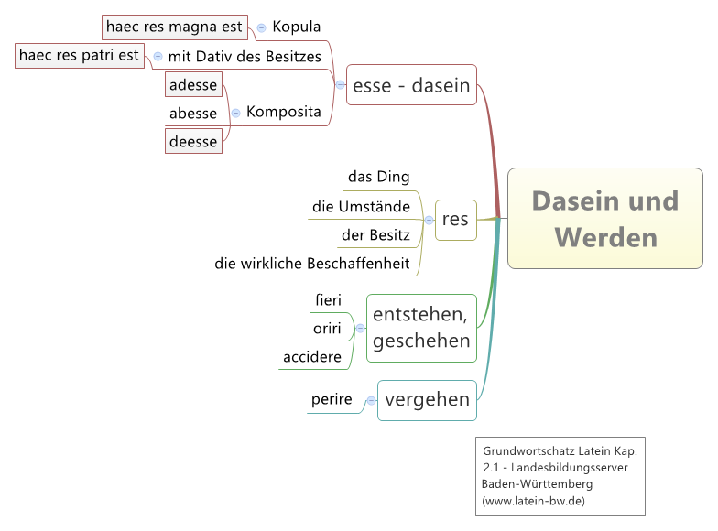

2.2.2. Substantiv: rēs
rēs, reī, f.: die Sache, die Beschaffenheit, das Ereignis, der Besitz
Folgende Bedeutungen dieses Substantivs lassen sich unterscheiden:
- Der Gegenstand, das Ding, (oft auch:) etwas; explicari res non potest: Die Sache kann nicht erklärt werden (Cicero).
- Die Umstände: Nunc se res sic habent: Die Umstände verhalten sich folgendermaßen (nach Cicero).
- Die wirkliche Beschaffenheit: Rem specta, non verba: Schau auf die Sache selbst, nicht auf die Worte.
- Das Besitztum: Rem omnem perdidi: ich habe meinen gesamten Besitz verloren.
- Besondere Wendungen
- res publica, rei publicae, f.: der Staat
- res privatae, rerum privitarum, f.: der Privatbesitz
- res militaris, rei militaris, f.: das Militärwesen

2.2.3. Werden, Entstehen und Vergehen
fierī, fiō, factus/facta sum: werden, entstehen, geschehen
fieri wird auch als Passivform zu facere verwendet.
orīrī, orior, ortus/orta sum: entstehen
accidere, accidō, accidī: geschehen, zustoßen, sich ereignen
Haec omnia mihi acciderunt.
Dies alles ist mir geschehen.
Oft unpersönlich: accidit = es geschieht (mit ut oder quod)
perīre, pereō, periī (kein PPP., aber PFA: periturus): vergehen, zugrunde gehen

Quellenangabe
Für diese Seite wurde dieses Lexikon zurate gezogen:
Thomas Baier (Hg.): Der neue Georges. Ausführliches Handwörterbuch Lateinisch-Deutsch, Darmstadt 2013

URL dieser Seite:
http://www.schule-bw.de/faecher-und-schularten/sprachen-und-literatur/latein/sprache/grundwortschatz/zeit-und-raum/dasein-und-fehlen.html – Dort sind auch Links zu den Deklinations- und Konjugationstabellen eingefügt.

